El proyecto desde la realidad de Orellana
Proyecto integrador PAO 3 · Realidad Socioeconómica y Cultural · Eco. Carlos López, PhD · medio ciclo
Sistema de monitoreo de calidad del aire basado en sensores
La rúbrica pide el mismo sistema que se presenta en Sistemas de Comunicación (planteamiento, diseño, arquitectura y simulación), pero explicado desde la realidad actual. Este documento hace eso: cada decisión técnica va amarrada a un dato de Orellana.

1. La realidad actual
Dato | Valor | Fuente
Población de la provincia de Orellana (Censo 2022) | 182 166 habitantes | INEC [1]
Población del cantón Francisco de Orellana | 95 130 habitantes | INEC [1]
Pobreza por ingresos en Orellana (2024) | 76,2 %, la más alta del país (66,6 % en 2023) | ENEMDU 2024, INEC [2]
Empleo adecuado en Orellana (2024) | 10,4 %, el más bajo del país | ENEMDU 2024, INEC [2]
Humedad relativa promedio mensual | Entre 80 % y 89 % todo el año | [3]
Temperatura máxima promedio mensual | Entre 27 y 30 °C | [3]
Quema de gas en mecheros petroleros | En 2021 una corte ordenó eliminarlos por afectar la salud y el ambiente; en 2023 había 486 en la Amazonía y todavía funcionan cientos | [4]
Precio de un monitor comercial de CO2 (sensor NDIR) | Cerca de 250 dólares | [5]

Qué significa para el proyecto
- Clima: con calor y humedad alta todo el año, aulas, oficinas y locales pasan cerrados. El aire se renueva poco y el CO2 se acumula.
- Economía: en la provincia más pobre del país, 250 dólares por un monitor no es una opción para una escuela o un negocio pequeño. El costo manda en cada decisión.
- Ambiente: la población ya vive con la preocupación por el aire de los mecheros. Hay interés en saber qué se respira, aunque nuestro aparato empieza por el aire de adentro, que es el que más horas se respira en un aula, una oficina o un local.

2. Planteamiento
Problema social: en Orellana muchas personas pasan varias horas al día en espacios cerrados (estudiantes y docentes en aulas, trabajadores en oficinas, dueños y clientes en pequeños negocios con aire acondicionado) sin saber si el aire está mal ventilado, si el calor ya es incómodo o si hay demasiado ruido. No hay medición porque los equipos son caros.
Objetivo: ofrecer un sistema de bajo costo (cerca de 100 dólares con maqueta incluida) que mida, avise y ventile por sí solo, con componentes que se compran en Ecuador.
Variable | Por qué importa en Orellana
CO2 estimado | Espacios cerrados por el calor: el CO2 sube y baja la concentración de quienes están adentro
Temperatura | Máximas de 27 a 30 °C; define si hace falta ventilar
Humedad | Promedios de 80 % a 89 %: con humedad alta el calor se siente peor
Ruido | Aulas, oficinas y locales cerrados concentran el ruido, que afecta el aprendizaje y el trabajo

Alcance: este ciclo, diseño y simulación; el siguiente, el aparato real en la maqueta (banco de pruebas con el aspecto de un aula) y datos reales en un local comercial de El Coca. El sistema sirve para cualquier espacio cerrado. No mide los gases de los mecheros (requiere sensores mucho más caros).

3. Diseño del sistema basado en la realidad actual
Cada decisión técnica cumple lo que piden las otras materias y responde a un dato de la realidad:
Decisión técnica | Realidad que la justifica | Materia técnica
DHT22 y no DHT11 | La humedad de Orellana pasa con frecuencia del límite de 90 % del DHT11 | Sistemas de Comunicación
MQ-135 (CO2 estimado) y no un sensor NDIR | Un sensor NDIR cuesta entre 20 y 75 dólares y un monitor completo cerca de 250; el MQ-135 cuesta 4,90 | Sistemas de Comunicación
Alertas en el mismo aparato (pantalla, LEDs, buzzer) | No depende de internet ni de una computadora encendida; se entiende sin capacitación | Sistemas de Comunicación
Sin WiFi: datos por cable USB | Sin pagos mensuales ni dependencia de la conectividad | Sistemas de Comunicación / BD
Extractor de 5 V por relé | Actuar barato: no hace falta tocar el aire acondicionado ni la instalación eléctrica | Sistemas de Comunicación
Compra en una tienda de Ecuador | Evitar importaciones y tiempos de envío largos | Gestión de Proyectos
Base de datos con sesiones y lugares | Comparar aula, maqueta y local comercial de la ciudad | Fundamentos de BD
Modelo de mezclas y ventilación mínima | Dice cuánta ventilación necesita un espacio cerrado según su volumen y sus ocupantes (ejemplo: 30 personas, 8,6 L/s por persona) | Ecuaciones Diferenciales
Índice de incomodidad DI(T, H) | Con la humedad de Orellana, 30 °C se sienten peor: la humedad pesa casi igual que la temperatura | Cálculo de Varias Variables

4. Arquitectura y su aplicación a la realidad
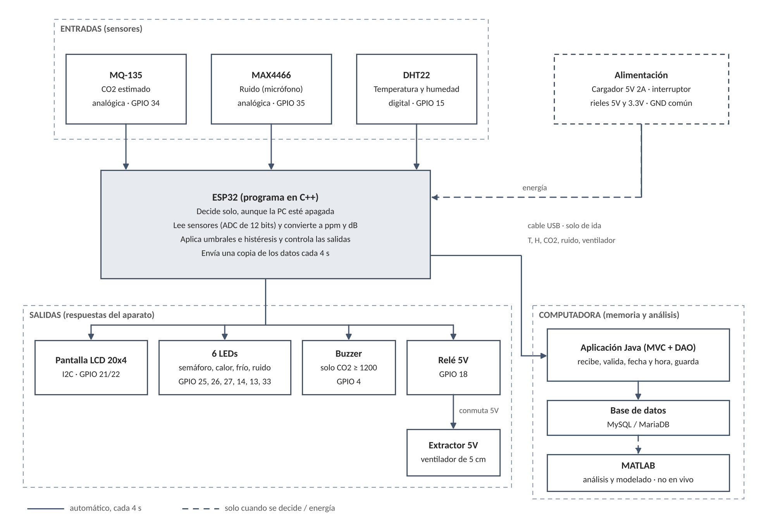
Figura 1. Arquitectura del sistema.
Capa | Quién la usa en la realidad | Para qué
Sensores y alertas (aparato) | Las personas dentro del espacio (aula, oficina o local) | Ver en el momento si hay que abrir la puerta, salir a ventilar o bajar el ruido
Procesamiento (ESP32) | Nadie la toca: decide sola | Prender el extractor aunque nadie esté pendiente
Comunicación (USB) | Responsable del espacio | Pasar los datos a una computadora sin internet
Aplicación y base de datos | Administración de la sede, dueño del negocio | Ver a qué horas el aire se pone peor y decidir horarios de ventilación o mantenimiento
Análisis (MATLAB) | Estudiantes e investigadores | Calcular la ventilación que necesita cada espacio

5. Simulación y su aplicación a la realidad
La simulación en Wokwi pasó 13 de 13 pruebas. Cada prueba representa una situación real:
Prueba en Wokwi | Situación real en Orellana | Qué hace el sistema
CO2 a 839 ppm (VENTILAR) | Clase con la puerta cerrada después de unos minutos | LED amarillo y mensaje: aviso temprano para abrir
CO2 a 1326 ppm (CO2 ALTO) | Aula llena y cerrada: según el modelo, pasa de 1000 ppm en menos de 10 minutos | LED rojo, alarma y extractor encendido
Histéresis: baja a 1122 ppm y el extractor sigue | El aire empieza a mejorar pero todavía no está bien | No apaga y prende a cada rato: cuida el relé y no molesta en clase
Temperatura de 31 °C (CALOR) | Tarde calurosa típica de El Coca | LED naranja y extractor
Ruido de 90 dB por 12 segundos | Clase ruidosa o local lleno | LED blanco y mensaje, sin alarma sonora para no sumar ruido
Falla del sensor DHT22 | Sensor dañado por la humedad o un cable suelto | Avisa el error y sigue controlando el CO2

Resultado aplicado: con un aparato de cerca de 100 dólares, un aula, una oficina o un local tendría una alerta en el momento y un registro para decidir cuándo ventilar. Lo que en la simulación es una barra que se mueve, en la realidad es una puerta que se abre a tiempo.

6. Impacto esperado y límites
- Salud y aprendizaje: aire mejor ventilado y menos calor en aulas, oficinas y locales (relación con los ODS 3, salud y bienestar, y 4, educación de calidad).
- Bajo costo: el sistema completo cuesta cerca de 2,5 veces menos que un monitor comercial y se puede reparar con piezas locales.
- Límites: el CO2 es estimado (no certificado) y no mide los gases de los mecheros. Son mejoras posibles a futuro.

Referencias
[1] Instituto Nacional de Estadística y Censos, Censo de Población y Vivienda 2022, citado en City Population, "Orellana (province, Ecuador)". Disponible: https://citypopulation.de/en/ecuador/admin/22__orellana/
[2] Primicias, "La provincia petrolera de Orellana es la más pobre y con menor empleo adecuado de Ecuador," 28 feb. 2025. Disponible: https://primicias.ec/economia/provincia-petrolera-orellana-pobreza-empleo-adecuado-ecuador-90873
[3] Climate-Zone, "Puerto Francisco de Orellana climate," s.f. Disponible: https://www.climate-zone.com/climate/ec/puerto-francisco-de-orellana/
[4] G. A. Echeverría Vásquez, "Mecheros petroleros en la Amazonía: a 5 años del fallo que exige eliminarlos," Expreso, 30 jul. 2026. Disponible: https://www.expreso.ec/politica/mecheros-petroleros-amazonia-5-anos-fallo-exige-eliminarlos-290960.html
[5] HouseFresh, "Aranet4 Home sensor review," dic. 2025. Disponible: https://housefresh.com/?p=11225

